DOCUMENTO DE ARQUITECTURA
DEL SISTEMA (DAS)
Proyecto MediSync
Plataforma de Gestión Médica Digital - Clínica San Ángel
Autores:
Cesar Eduardo Valdéz Pinto
Luis (multifuncion77)
Roles: Arquitectos de Software
Materia:
Diseño y Arquitectura de Software
Universidad Tecmilenio
Mayo 2026

Contenido del documento
Este documento describe la arquitectura técnica del sistema MediSync. Contiene los diagramas C4 (Contexto, Contenedores, Componentes), la justificación de las decisiones arquitectónicas, los atributos de calidad priorizados, los patrones de diseño aplicados y el modelo de despliegue en AWS.

- 1. Resumen ejecutivo
- 2. Estilo arquitectónico
- 3. Stack tecnológico
- 4. Atributos de calidad
- 5. Diagramas C4
- 5.1 Nivel 1 - Contexto
- 5.2 Nivel 2 - Contenedores
- 5.3 Nivel 3 - Componentes
- 6. Patrones de diseño aplicados
- 7. Modelo de datos
- 8. Especificación de la API
- 9. Diagrama de despliegue
- 10. Decisiones técnicas relevantes

1. Resumen ejecutivo
Actualización del 2 de mayo 2026: El profesor notificó que la aplicación móvil deja de ser un requisito obligatorio del proyecto y se convierte en un objetivo opcional con valor de 15 puntos extra. El equipo decide enfocar el desarrollo principal en la aplicación web con sus módulos para médicos y pacientes. La app móvil se desarrollará únicamente si hay tiempo disponible al cierre del Sprint 3. Los diagramas existentes se mantienen e incluyen marcas indicando los componentes que se vuelven opcionales.
MediSync es una plataforma digital diseñada para modernizar la gestión operativa de la Clínica San Ángel, una clínica con 3 consultorios y 12 médicos que actualmente opera con procesos manuales en papel. La plataforma se compone de una aplicación web para personal administrativo y médicos, una aplicación móvil para pacientes, y un backend centralizado desplegado en AWS.
La arquitectura fue diseñada bajo el principio de simplicidad apropiada: cada decisión técnica está justificada en función del tamaño real de la clínica, el tiempo del proyecto (10 días) y el equipo de 3 desarrolladores. Se evitaron deliberadamente patrones complejos (microservicios, serverless, event-driven) que no aportan valor proporcional al contexto del problema.

2. Estilo arquitectónico

2.1 Estilo elegido
Monolito en capas con API REST.
La arquitectura se divide en tres capas lógicas claramente separadas:
- Capa de presentación (frontend web y móvil).
- Capa de aplicación (API REST en el backend).
- Capa de datos y servicios (base de datos y servicios AWS auxiliares).

2.2 Justificación
Para una clínica con 3 consultorios y 12 médicos, donde la carga de usuarios es baja y predecible, un monolito en capas permite desarrollar, desplegar y mantener el sistema con un equipo pequeño en el tiempo disponible. La separación en capas garantiza orden, reusabilidad y facilidad de mantenimiento sin agregar complejidad innecesaria.

2.3 Alternativas descartadas

Microservicios
Descartado porque introducen complejidad de comunicación entre servicios, despliegue independiente y orquestación que no se justifica para el tamaño de la clínica ni para los tiempos del proyecto.

Serverless (AWS Lambda)
Descartado por la curva de aprendizaje, la dificultad de debugging y el riesgo de sobrepasar el alcance del MVP.

Event-driven
Descartado porque las operaciones del sistema son síncronas por naturaleza (agendar una cita es una transacción inmediata, no un evento asíncrono).

3. Stack tecnológico
Componente | Tecnología | Justificación
Web | React | Conocido y fácil despliegue
Móvil | React Native | Comparte código con web
Backend | Node.js + Express | Mismo lenguaje que frontend
Lenguaje | JavaScript | Menos setup, más velocidad
Base de datos | PostgreSQL en RDS | Confiable y relacional
Autenticación | JWT + bcrypt | Sin complejidad de Cognito
Backend hosting | EC2 t2.micro | Controlable y predecible
Web hosting | AWS S3 (Hosting estatico) | Despliegue manual del build de React
Correos | SendGrid | Notificaciones por correo al agendar y cancelar citas
Archivos | AWS S3 | Fotos de médicos
API | REST | Funciona para web y móvil

4. Atributos de calidad

4.1 Atributos priorizados

Usabilidad
Las recepcionistas no tienen capacitación técnica, por lo que la interfaz debe ser intuitiva y fácil de aprender. Se priorizan flujos cortos y mensajes claros en español.

Seguridad
Se manejan datos médicos sensibles. Se implementa autenticación con JWT y hash de contraseñas con bcrypt, así como conexiones cifradas mediante HTTPS.

Mantenibilidad
La estructura en capas y un solo lenguaje (JavaScript) en todo el stack facilitan que el equipo entienda y modifique el código rápidamente.

4.2 Atributos no priorizados

Escalabilidad masiva
No se justifica para una clínica de 12 médicos. La carga esperada es de máximo unos cientos de usuarios concurrentes.

Alta disponibilidad multi-región
Sobredimensionado para el caso de uso. La clínica opera en una sola ubicación geográfica.

5. Diagramas C4
Los diagramas C4 documentan la arquitectura en distintos niveles de detalle, desde la vista general del sistema hasta el detalle de sus componentes internos.

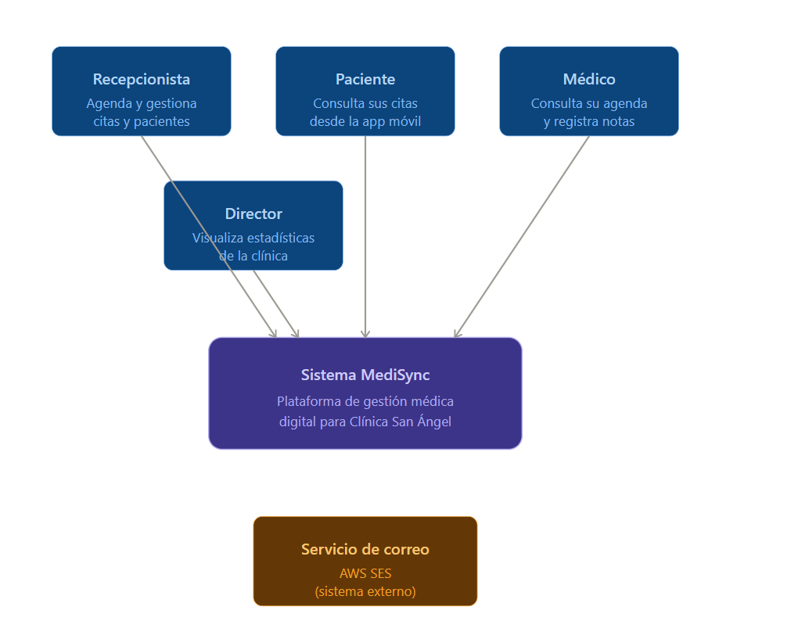
5.1 Nivel 1 - Diagrama de Contexto
Opcional

Descripción
El diagrama de contexto muestra MediSync visto desde el exterior: quiénes lo usan y con qué sistemas externos se comunica. Es la vista de más alto nivel del sistema.

Actores identificados
- Recepcionista: agenda y gestiona citas y pacientes desde la web.
- Paciente: consulta sus citas desde la app móvil.
- Médico: consulta su agenda diaria y registra notas de consulta.
- Director: visualiza estadísticas y métricas operativas de la clínica.

Sistema externo
- SendGrid: servicio de envío de correos utilizado para notificaciones automáticas al agendar o cancelar citas.

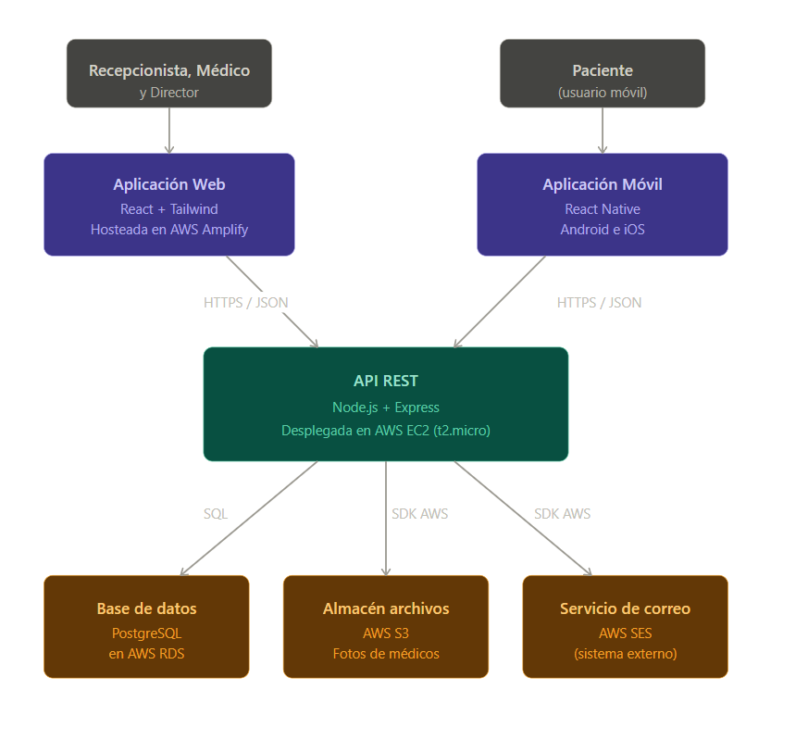
5.2 Nivel 2 - Diagrama de Contenedores
Opcional

Vista 1: Contenedores en formato C4 estándar.

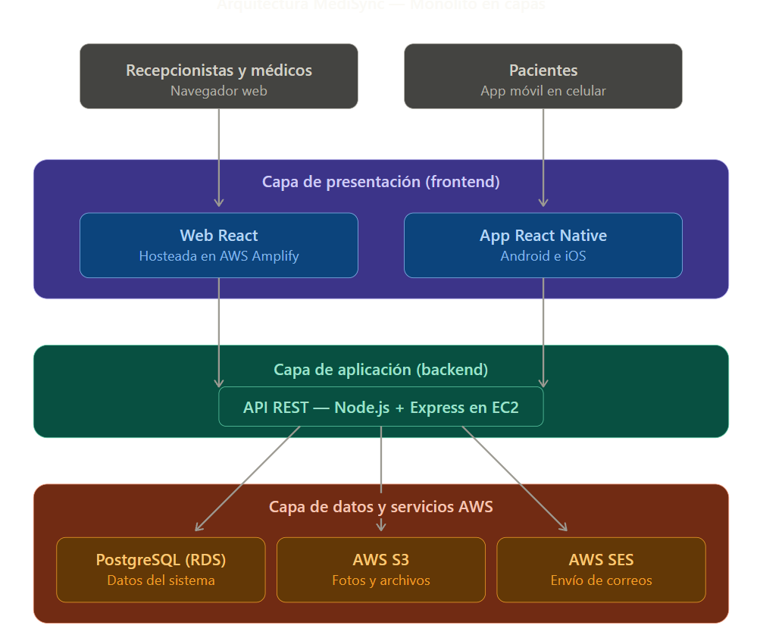
Vista 2: Misma arquitectura organizada por capas funcionales (presentación, aplicación, datos), enfocada en la separación de responsabilidades.
Opcional

Descripción
El diagrama de contenedores muestra las grandes piezas técnicas que componen MediSync internamente y cómo se comunican entre sí.

Contenedores identificados
- Capa de presentación: aplicación web (React en AWS S3) y aplicación móvil (React Native).
- Capa de aplicación: API REST en Node.js + Express desplegada en EC2 t2.micro.
- Capa de datos y servicios: PostgreSQL en RDS, S3 para archivos, SendGrid para correos

5.3 Nivel 3 - Diagrama de Componentes
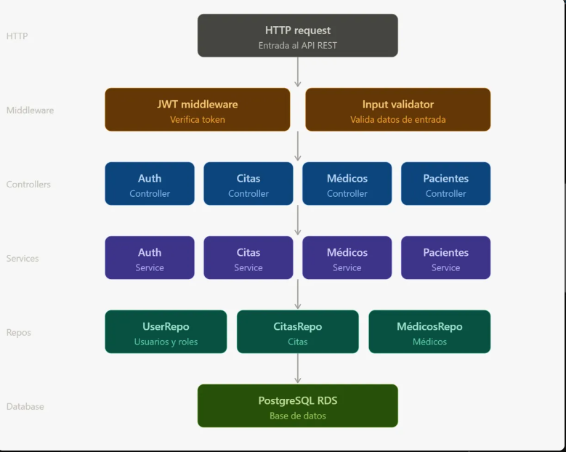

Descripción
El diagrama de componentes muestra los módulos internos del backend de MediSync (la API REST en Node.js + Express) y cómo se comunican entre sí. Cada petición HTTP atraviesa las capas en orden antes de llegar a la base de datos.
Componentes identificados

Middlewares: JWT middleware para verificar el token de autenticación en cada petición protegida, e Input validator para validar los datos de entrada antes de procesarlos.
Controllers: Módulos que reciben las peticiones HTTP y las delegan a los servicios correspondientes. Se identifican cuatro: AuthController, CitasController, MédicosController y PacientesController.
Services: Contienen la lógica de negocio del sistema. Cada controller tiene su service correspondiente: AuthService, CitasService, MédicosService y PacientesService.
Repositories: Capa de abstracción entre los servicios y la base de datos (patrón Repository). Se identifican tres: UserRepo, CitasRepo y MédicosRepo.
Base de datos: PostgreSQL desplegado en AWS RDS, accedido únicamente a través de los repositories.

Flujo de una petición
Petición HTTP → Middlewares (JWT + validación) → Controller → Service → Repository → PostgreSQL RDS

6. Patrones de diseño aplicados

Descripción General
El backend de MediSync está construido en Node.js + Express y desplegado en EC2 (IP: 3.219.251.228). La base de datos es PostgreSQL 15 en AWS RDS. Los cinco patrones de diseño documentados a continuación están presentes en el código real del repositorio y resuelven problemas arquitectónicos concretos del sistema.
Patrón 1: Singleton
Archivo: src/config/database.js
Problema que resuelve:
Sin Singleton, cada módulo que hace require('../config/database') crearía su propio Pool de conexiones a PostgreSQL RDS. Con múltiples requests simultáneos esto agotaría las conexiones disponibles. El Singleton garantiza un único Pool compartido en toda la aplicación.
Cómo funciona en Node.js:
Node.js cachea los módulos: la primera vez que se llama require('../config/database'), crea el Pool y lo almacena en caché. Cada require() posterior devuelve el mismo objeto en memoria, nunca crea uno nuevo. Esto es Singleton por diseño del sistema de módulos.

Código del repositorio:
// src/config/database.js
const { Pool } = require('pg');
const pool = new Pool({
host: process.env.DB_HOST,
port: parseInt(process.env.DB_PORT) || 5432,
database: process.env.DB_NAME,
user: process.env.DB_USER,
password: process.env.DB_PASSWORD,
ssl: { rejectUnauthorized: false }, // Requerido para RDS
max: 10,
idleTimeoutMillis: 30000,
connectionTimeoutMillis: 5000,
});
const testConnection = async () => {
try {
const client = await pool.connect();
console.log('Conectado a PostgreSQL RDS');
client.release();
} catch (err) {
console.error('Error conectando a PostgreSQL:', err.message);
}
};
module.exports = { pool, testConnection };
// En cada route: const { pool } = require('../config/database');
// Node.js cachea el módulo → siempre la misma instancia del Pool

Efecto en el sistema:
El pool se configura con max: 10 conexiones concurrentes y ssl: { rejectUnauthorized: false } para cumplir con los requisitos de AWS RDS. Todos los archivos de rutas (auth.routes.js, citas.routes.js, pacientes.routes.js, medicos.routes.js) comparten este mismo pool.
Patrón 2: Repository
Archivo: src/routes/pacientes.routes.js
Problema que resuelve:
Sin Repository, las consultas SQL quedarían dispersas por toda la aplicación. El patrón agrupa todo el acceso a datos de una entidad (pacientes, citas, médicos) en un solo módulo, separándolo de la lógica de presentación (respuestas HTTP).
Cómo se aplica en MediSync:
En este proyecto el Repository está implementado de forma implícita: cada archivo de rutas actúa como repositorio de su entidad. Todas las queries a la tabla 'pacientes' están en pacientes.routes.js, todas las queries a 'citas' en citas.routes.js, etc. Si cambia el esquema de la BD, solo hay que modificar ese archivo.

Código del repositorio:
// src/routes/pacientes.routes.js — patrón Repository implícito
// Todo el acceso a la tabla 'pacientes' está centralizado aquí.
// GET /api/pacientes — lista todos los pacientes activos
router.get('/', async (req, res) => {
const result = await pool.query(
`SELECT id, nombre, apellido, email, telefono,
fecha_nacimiento, curp, direccion
FROM pacientes WHERE activo = TRUE
ORDER BY apellido, nombre`
);
res.json(result.rows);
});
// GET /api/pacientes/buscar?q=texto — búsqueda por nombre/CURP/email
router.get('/buscar', async (req, res) => {
const search = `%${req.query.q.toLowerCase()}%`;
const result = await pool.query(
`SELECT id, nombre, apellido, email, telefono, curp, direccion
FROM pacientes
WHERE activo = TRUE AND (
LOWER(nombre) LIKE $1 OR LOWER(apellido) LIKE $1 OR
LOWER(email) LIKE $1 OR LOWER(curp) LIKE $1
) ORDER BY apellido, nombre LIMIT 20`,
[search]
);
res.json(result.rows);
});

Efecto en el sistema:
Al buscar pacientes, la query filtra por nombre, apellido, email y CURP con LIKE insensible a mayúsculas. El índice idx_pacientes_email en la BD optimiza estas búsquedas. El frontend (React) solo consume el endpoint, sin conocer la estructura de la tabla.
Patrón 3: DTO (Data Transfer Object)
Archivo: src/routes/auth.routes.js
Problema que resuelve:
La tabla 'usuarios' en PostgreSQL almacena password_hash, una columna sensible que jamás debe exponerse al cliente. El DTO define exactamente qué campos viajan entre el backend y el frontend, evitando filtrar datos internos o sensibles de la base de datos.
Cómo se aplica en MediSync:
En este proyecto el DTO está implementado de forma implícita mediante SELECTs controlados. El login devuelve solo { id, nombre, email, rol } en la respuesta JSON y embebe los mismos campos en el JWT. El campo password_hash se usa para verificar con bcrypt y luego se descarta: nunca aparece en ninguna respuesta de la API.

Código del repositorio:
// src/routes/auth.routes.js — Patrón DTO en el login
// El row completo de 'usuarios' incluye password_hash.
// El SELECT filtra exactamente los campos que el cliente necesita.
router.post('/login', async (req, res) => {
const { email, password } = req.body;
// DTO implícito: se seleccionan solo los campos necesarios,
// password_hash se excluye del objeto que llegará al frontend.
const result = await pool.query(
`SELECT id, nombre, apellido, email, rol, password_hash
FROM usuarios
WHERE email = $1 AND activo = TRUE`,
[email.toLowerCase().trim()]
);
const user = result.rows[0];
await bcrypt.compare(password, user.password_hash);
// El JWT y la respuesta nunca incluyen password_hash
const token = jwt.sign(
{ id: user.id, email: user.email, rol: user.rol, nombre: user.nombre },
process.env.JWT_SECRET, { expiresIn: '8h' }
);
res.json({ token, user: { id: user.id, nombre: user.nombre,
email: user.email, rol: user.rol } });
});

Efecto en el sistema:
El JWT contiene: { id, email, rol, nombre }. Estos son exactamente los campos que el middleware auth.middleware.js hace disponibles en req.user en cada request autenticado. El frontend web (React) y la posible app móvil solo ven los datos necesarios para renderizar la interfaz.
Patrón 4: Factory
Archivo: src/services/email.service.js
Problema que resuelve:
Sin Factory, cada ruta que necesita enviar correo tendría que construir manualmente el payload de SendGrid: personalizations, from, content, headers de autenticación. Eso es duplicación de código y acoplamiento directo. Factory centraliza la construcción del objeto de notificación.
Cómo se aplica en MediSync:
El archivo email.service.js actúa como Factory de notificaciones por correo. Recibe los datos de la cita (paciente, médico, fecha, hora, motivo) y construye internamente el objeto JSON que requiere la API de SendGrid. Las rutas solo llaman sendAppointmentEmail(cita) sin saber nada del formato del payload.

Código del repositorio:
// src/services/email.service.js — Patrón Factory
// Centraliza la CONSTRUCCIÓN del objeto de correo (payload SendGrid).
// Las rutas no saben cómo se arma el email, solo llaman sendAppointmentEmail().
const sendAppointmentEmail = async (cita) => {
const apiKey = process.env.SENDGRID_API_KEY;
if (!apiKey) { console.warn('SendGrid no configurado'); return; }
const { paciente_email, paciente_nombre,
medico_nombre, fecha, hora, motivo } = cita;
if (!paciente_email) return;
// Factory: construye el objeto de notificación según los datos
const emailData = {
personalizations: [{ to: [{ email: paciente_email }],
subject: 'Confirmación de cita - Clínica San Ángel' }],
from: { email: process.env.SENDGRID_FROM, name: 'Clínica San Ángel' },
content: [{ type: 'text/html', value:
`<h2>Confirmación de cita médica</h2>
<p>Estimado/a <strong>${paciente_nombre}</strong>,</p>
<p>Médico: Dr. ${medico_nombre} — ${fecha} a las ${hora}</p>
<p>Motivo: ${motivo}</p>` }],
};
await axios.post('https://api.sendgrid.com/v3/mail/send', emailData,
{ headers: { Authorization: `Bearer ${apiKey}` } });
};
module.exports = { sendAppointmentEmail };

Efecto en el sistema:
El correo se envía via SendGrid API (SENDGRID_API_KEY en variables de entorno) usando axios. Si la API key no está configurada (como en el entorno de laboratorio AWS Academy donde SES no está disponible), la función hace warn y retorna sin error, lo que evita que la falta de configuración bloquee el flujo principal.
Patrón 5: Observer
Archivo: src/routes/citas.routes.js — POST /api/citas
Problema que resuelve:
Sin Observer, el código de crear una cita estaría mezclado con el código de enviar correo, el código de registrar logs, y cualquier otra acción secundaria. Eso viola el principio de responsabilidad única. Observer desacopla el evento principal (cita creada) de sus efectos secundarios.
Cómo se aplica en MediSync:
En el endpoint POST /api/citas, la inserción en la BD es el evento central. Inmediatamente después, el sistema reacciona como observador: llama sendAppointmentEmail(cita). El .catch() es clave: si el correo falla (por ejemplo, SendGrid no configurado), el error se registra en consola pero la respuesta 201 al usuario ya se envió, garantizando que la cita queda creada aunque el correo falle.

Código del repositorio:
// src/routes/citas.routes.js — Patrón Observer
// Al crear una cita (evento), se dispara automáticamente el correo.
// La ruta no orquesta el correo: reacciona al evento de inserción.
router.post('/', async (req, res) => {
const { paciente_id, medico_id, fecha, hora, motivo } = req.body;
// Verificar disponibilidad del médico
const conflict = await pool.query(
`SELECT id FROM citas WHERE medico_id=$1 AND fecha=$2
AND hora=$3 AND estado!='cancelada'`,
[medico_id, fecha, hora]
);
if (conflict.rows.length > 0)
return res.status(409).json({ message: 'Horario no disponible' });
// Insertar cita en la BD
const result = await pool.query(
`INSERT INTO citas (paciente_id, medico_id, fecha, hora, motivo, created_by)
VALUES ($1,$2,$3,$4,$5,$6) RETURNING *`,
[paciente_id, medico_id, fecha, hora, motivo, req.user.id]
);
const cita = result.rows[0];
// OBSERVER: el evento 'cita creada' dispara el correo automáticamente.
// .catch() evita que un fallo de correo bloquee la respuesta al usuario.
sendAppointmentEmail(cita).catch(err =>
console.error('Error enviando correo:', err));
res.status(201).json(cita);
});

Efecto en el sistema:
El paciente recibe un correo de confirmación automáticamente al agendar su cita, sin que la recepcionista tenga que hacer nada adicional. Si en el futuro se agrega notificación push o SMS, se añade otro observador después de sendAppointmentEmail() sin modificar la lógica de inserción de citas.

7. Modelo de datos
El modelo de datos describe las tablas principales del sistema, sus campos clave y las relaciones entre ellas.
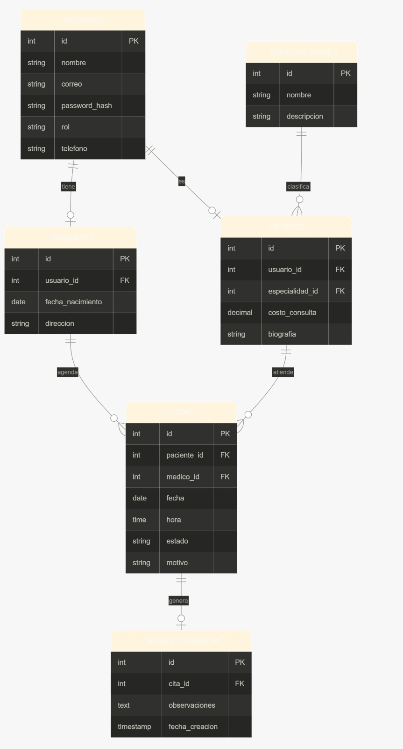

Entidades principales del sistema
- Usuario: datos comunes a todos los roles (recepcionista, paciente, médico, director).
- Paciente: información clínica básica vinculada al usuario.
- Médico: especialidad, costo de consulta, horarios disponibles.
- Cita: vincula paciente y médico con fecha, hora, estado y observaciones.
- NotaConsulta: notas registradas por el médico tras la consulta.
- Especialidad: catálogo de especialidades médicas.

8. Especificación de la API
La API REST es el punto único de comunicación entre los clientes (web y móvil) y la lógica de negocio. Sigue las convenciones REST estándar y esta documentada en formato OpenAPI/Swagger.
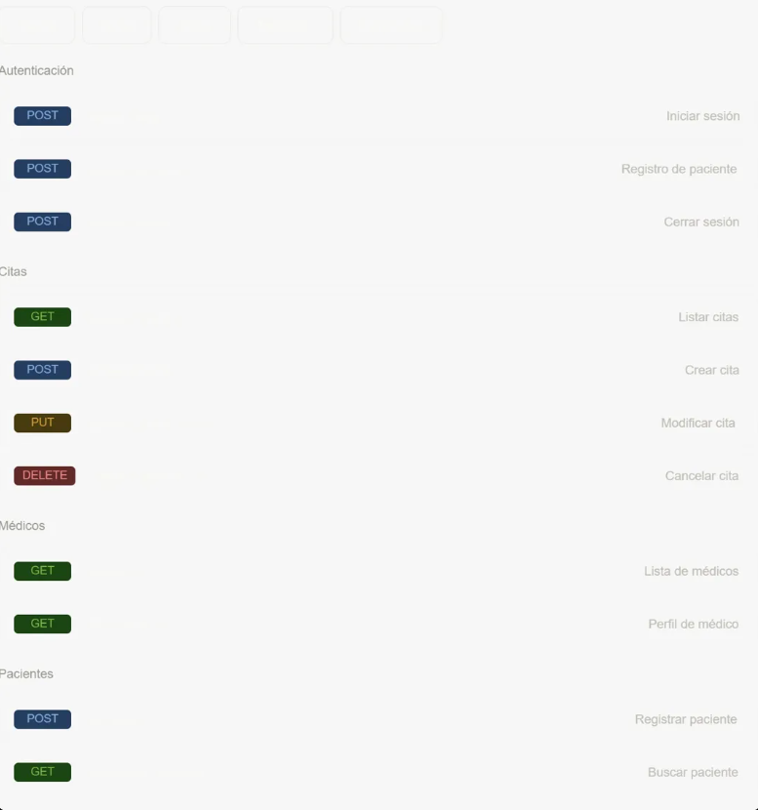

Endpoints principales implementados
- POST /auth/login — autenticación de usuarios.
- POST /auth/register — registro de pacientes.
- GET /appointments — listar citas (filtrable).
- POST /appointments — crear nueva cita.
- PUT /appointments/:id — modificar cita.
- DELETE /appointments/:id — cancelar cita.
- GET /doctors — catálogo de médicos.
- GET /doctors/:id — perfil de médico.
- POST /patients — registrar paciente nuevo.
- GET /patients/search — buscar pacientes.

La documentación interactiva de la API está disponible en: http://medisync-web-20260501.s3-website-us-east-1.amazonaws.com/api-docs.html

9. Diagrama de despliegue en AWS
URL pública del sistema en producción: http://medisync-web-20260501.s3-website-us-east-1.amazonaws.com/login

El sistema fue desplegado exitosamente en AWS durante el Sprint 2, cumpliendo el requisito de la Entrega 2 de no operar desde localhost. El frontend web está alojado en AWS S3 con hosting estático. El backend procesa peticiones reales con base de datos PostgreSQL en AWS RDS, accesible desde la instancia EC2 con IP pública 3.219.251.228.

9.1 Servicios AWS utilizados
- AWS S3: hosting estatico de la aplicación web React
- AWS EC2 (t2.micro): hosting del backend Node.js + Express.
- AWS RDS: base de datos PostgreSQL gestionada.
- AWS S3: almacenamiento de fotos de médicos y archivos.
- SendGrid: envío de correos electrónicos transaccionales (notificaciones de citas).

9.2 Flujo de despliegue
- Web: build local del proyecto React → subida manual del build a AWS S3 → disponible desde URL pública de S3.
- Backend: build local → deploy manual a EC2 → reinicio del servicio.
- Móvil: build local → distribución para pruebas (no se publica a stores en este MVP).

9.3 Justificación de la elección AWS
AWS ofrece capa gratuita suficiente para el proyecto (750 horas mensuales de EC2 t2.micro, 750 horas de RDS, almacenamiento S3 gratuito hasta 5 GB), documentación abundante y servicios integrables sin configuración compleja.

10. Decisiones técnicas relevantes
En esta sección se documentan decisiones puntuales tomadas durante el diseño y desarrollo, junto con su justificación. Sirve como bitácora de razones para sostener la defensa de la arquitectura ante el cliente y el equipo evaluador.

Decisión 1 - JWT en lugar de AWS Cognito
- Contexto: se necesitaba autenticación segura para 4 tipos de usuarios.
- Decisión: usar JSON Web Tokens (JWT) firmados con secret server-side, en lugar de AWS Cognito.
- Justificación: Cognito requiere configuración compleja de pools, clientes, IAM y triggers. Para 4 roles simples y un proyecto de 10 días, JWT es suficiente y más fácil de debuggear.

Decisión 2 - React Native en lugar de Android nativo
- Contexto: se necesitaba una app móvil para pacientes.
- Decisión: usar React Native, que produce una app multiplataforma (Android e iOS) desde un solo código.
- Justificación: comparte lenguaje (JavaScript) con la web, permitiendo que el conocimiento del equipo sea reutilizable. Reduce a la mitad el esfuerzo de desarrollo móvil.

Decisión 3 - EC2 en lugar de Lambda
- Contexto: se necesitaba hosting para el backend.
- Decisión: desplegar en EC2 t2.micro, no en funciones serverless Lambda.
- Justificación: EC2 es más predecible, fácil de debuggear, y permite mantener una sola conexión persistente a la base de datos. Lambda tiene cold starts y manejo más complejo de conexiones.

Decisión 4 – AWS S3 en lugar de AWS Amplify para hosting del frontend
- Contexto: el stack original contemplaba AWS Amplify para el despliegue automático del frontend React desde GitHub.
- Decisión: se optó por AWS S3 con hosting estático durante la implementación.
- Justificación: AWS Amplify requiere configuración de permisos IAM y vinculación con GitHub que no está disponible en AWS Academy. S3 con hosting estático permite subir el build de React manualmente y sirve los archivos con una URL pública de forma inmediata, sin dependencias adicionales.

Decisión 5 – SendGrid en lugar de AWS SES para notificaciones por correo
- Contexto: el stack original contemplaba AWS SES para el envío de correos al agendar o cancelar citas (HU-13).
- Decisión: se optó por SendGrid durante la implementación del Sprint 2.
- Justificación: AWS SES no está disponible en AWS Academy. SendGrid ofrece una API REST sencilla, integración directa con Node.js mediante axios, y un plan gratuito con capacidad suficiente para el volumen del proyecto. La migración no requirió cambios en la arquitectura ni en los demás módulos del sistema.

— Fin del documento —

